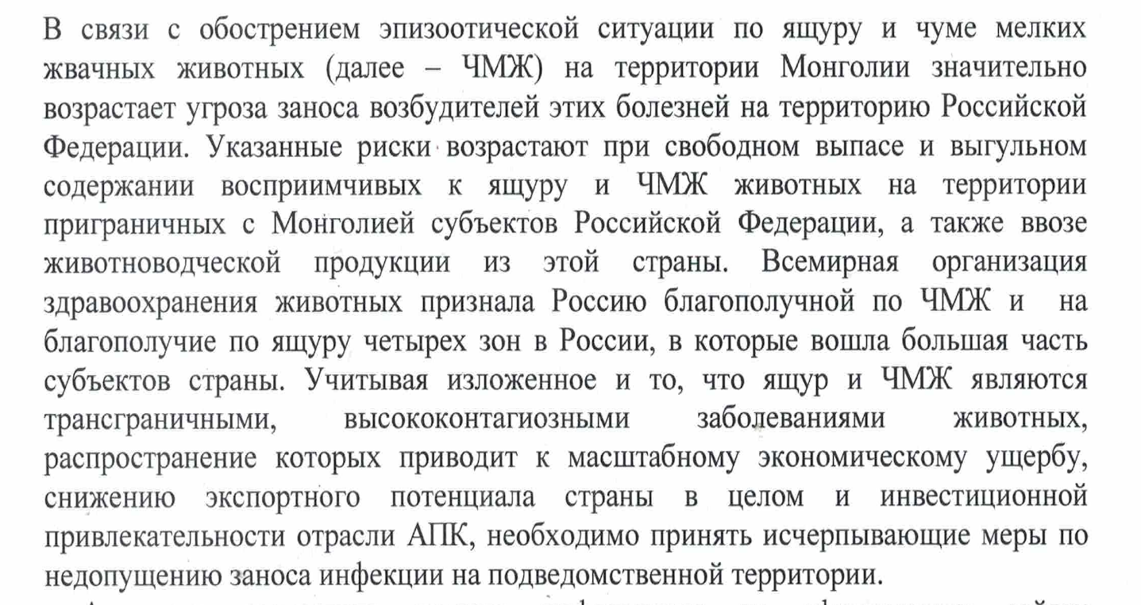

Государственное бюджетное учреждение

Новосибирской области

«Управление ветеринарии Ордынского района

Новосибирской области»